Класс: 9
Тема: Определение расстояний до тел Солнечной системы и размеров этих небесных тел.
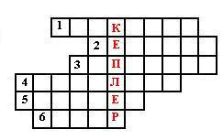

- Планета СС [Меркурий]
- Ближайшая к Земле точка орбиты ИСЗ [перигей]
- Ученый, создатель гелиоцентрической системы мира [Коперник]
- Угол под которым со светила виден R Земли [параллакс]
- Ученый, направивший первым в 1609г телескоп на небо [Галилей]
Сторона горизонта [север]

